Внимание: грипп!
Памятка для родителей.
Что такое грипп?
Грипп — острое вирусное заболевание, передающееся воздушно-капельным путем. Болезнь опасна своей непредсказуемостью.
Источником инфекции чаще всего является больной человек.
Инфицированный гриппом человек заразен для окружающих в первые три-четыре дня, а вот маленькие дети вообще могут выделять вирус от 7 до 10 дней.
Как распознать грипп?
Грипп начинается внезапным недомоганием, головной болью, ломотой во всем теле, ознобом, повышением температуры до 38 градусов и выше, потливостью, возможны головокружение, носовое кровотечение. При гриппе также характерно: боль в горле, кашель, слезотечение. При благоприятном (без осложнений) течении болезни симптомы длятся в течение 5 дней.
У детей грипп протекает по-разному: одни становятся вялыми, много спят, другие - беспокойными, раздражительными, температура повышается до 37 - 38 градусов, отмечается затрудненное дыхание.
Как защитить себя от гриппа?
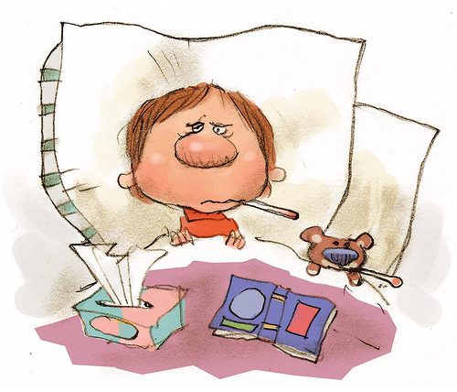
- Избегайте близкого контакта с людьми, которые кажутся нездоровыми.
- Тщательно и часто мойте руки с мылом, научите этому детей.
- Придерживайтесь здорового образа жизни (полноценный сон, употребление «здоровой» пищи, физическая активность).
- Перед выходом из дома смазывайте слизистую носа оксолиновой мазью.
- Ограничьте посещение общественных мест.
- Принимайте витаминно-минеральные комплексы, лук, чеснок.
- Проветривайте помещение и делайте влажную уборку как можно чаще.
- Используйте одноразовые маски.
- Чтобы переболеть гриппом в легкой форме и избежать осложнений, рекомендуется своевременно делать прививку от гриппа (не позднее 2 недель до начала эпидемии).
Чем опасен грипп?
Грипп крайне опасен своими осложнениями со стороны дыхательной системы (ринит, синусит, бронхит, пневмония), нервной системы (менингит, энцефалит), сердечно-сосудистой системы (миокардит) и т.д.

Что делать, если кто-то из Ваших близких заболел гриппом?
- Заболевший должен оставаться дома (не ходить на работу, ребенок не должен посещать дошкольное или образовательное учреждение).
- При первых признаках заболевания обращайтесь к врачу!
- До прихода врача рекомендуется обильное питье, богатое витамином С, в виде морсов, натуральных соков.
- Чтобы не заразить окружающих, следует использовать при чихании и кашле одноразовые бумажные салфетки с последующей их утилизацией.
Берегите свое здоровье!

